Предмет, класс | Дата урока | Тема | Содержание | Домашнее задание, Контроль | Дата и форма предоставления д/з
Химия | 14.05.20 | Подведение итогов за курс «Химия, 8 класс» | Итоговая контрольная работа за курс  «Химия, 8 класс»  Решите контрольную работу, текст работы расположен ниже, под таблицей |  | 14.05.2020 до 21.00  ответы сфотографировать и прислать в личном сообщении vk.com
Химия | 18.05.20 | Работа над ошибками. Окислительно-востановительныереакции. | - Прочитать п. 43 , выписать определения  - Изучить Интернет ресурс https://youtu.be/F399VgsiaH4.  - Письменно выполнить № 1 (с.178) |  | до 21.05.2020  сфотографировать и прислать в личном сообщении vk.com
Химия | 21.05.20 | Упражнения по составлению окислительно-востановительных реакций | - Повторить материал с.176-178 – расстановка коэффициентов методом электронного баланса  2. Письменно выполнить задание № 7 (с.179) |  | ХОРОШЕГО ОТДЫХА!!!
Биология | 12.05.20 | Круговорот веществ в природе | 1. Прочитать материал на с.214 - 218  2. Составить схемы круговорота любых двух веществ в природе |  | 12.04.2020  схему сфотографировать и прислать в личном сообщении vk.com
Биология | 14.05.20 | Роль живых организмов в биосфере | - Прочитать материал на с.219 – 221  - Письменно ответить на в.1,2,4 (с.221) |  | 14.04.2020  схему сфотографировать и прислать в личном сообщении vk.com
Биология | 19.05.20 | Подведение итогов за курс «Биология. Многообразие живых организмов. Животные | Итоговая контрольная работа за курс  «Биология. Многообразие живых организмов. Животные»  Решите контрольную работу, текст работы расположен ниже, под таблицей |  | 19.05.2020 до 21.00  ответы сфотографировать и прислать в личном сообщении vk.com
Биология | 21.05.20 | Работа над ошибками. Летнее задание | Задание может быть выполнено индивидуально  или группой обучающихся  В течение лета вырасти на грядке какие-нибудь овощи и опиши свои наблюдения:  - приходилось ли молодым растениям бороться с неблагоприятными условиями?  - были ли у них враги?  - все ли посаженные тобой растения выжили?  При выполнении задания оформить дневник наблюдений |  | ХОРОШЕГО ОТДЫХА!!!
  Дата | Что наблюдал | Что думаю о причинах наблюдаемых явлений
Физическая культура | 13.05.20 | Легкая атлетика. Прыжок в длину с разбега. | 1. Ежедневно выполнять комплекс упражнений утренней гимнастики https://youtu.be/zT5KF-Wo1KA  2. Техника выполнения прыжка в длину с разбега  Изучить Интернет ресурс https://youtu.be/qT435OWqXy4  3.Ссоставить памятку «Техника выполнения прыжка в длину с разбега» |  | 13.05.2020 до 21.00  сфотографировать и прислать в личном сообщении vk.com
Физическая культура | 15.05.20 | Легкая атлетика. Метание мяча (150г.) | 1. Ежедневно выполнять комплекс упражнений утренней гимнастики https://youtu.be/zT5KF-Wo1KA  2. Техника выполнения метания мяча в длину с разбега  Изучить Интернет ресурс https://youtu.be/LEt1BDzsz0k  3.Ссоставить памятку «Техника метания мяча в длину с разбега» |  | 15.05.2020 до 21.00  сфотографировать и прислать в личном сообщении vk.com
Физическая культура | 18.05.20  20.05.20 | Подведем итоги за год | - Итоговая контрольная работа за курс 6 класса  Решите контрольную работу, текст работы расположен ниже, под таблицей  - Самоконтроль. С помощью взрослых выполнить замеры развития физических возможностей, заполнить таблицу |  | 20.05.2020 до 21.00  сфотографировать и прислать в личном сообщении vk.com
  Поднимание туловища за 1 минуту
  Отжимание от пола
  Прыжок в длину с места
  Приседание за 1 минуту
  Наклон туловища из положения стоя, ноги вместе | Пальцы Кулаки Ладони
Физическая культура | 22.05.20 | Значение двигательной активности для человека | Изучить Интернет ресурс «Значение двигательной активности» https://youtu.be/CwnkCfhsveQ  В течение лета ежедневно выполнять комплекс упражнений утренней гимнастики https://youtu.be/zT5KF-Wo1KA (желательно на свежем воздухе)  БУДЬТЕ ЗДОРОВЫ!!! |  | ХОРОШЕГО ОТДЫХА!!!
Технология | 20.05.20 | Туризм. Перспективы развития туристической деятельности в Первомайском районе. | Итоговый продукт.  Составить карту-схему туристических брендов, маршрутов Первомайского МР. |  | 20.05.2020 до 21.00  сфотографировать и прислать в личном сообщении vk.com

Итоговая контрольная работа по химии за курс 8 класса

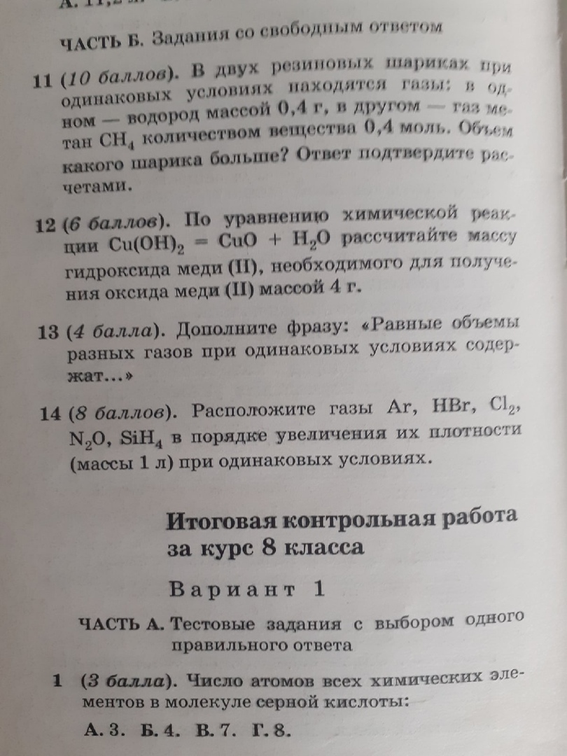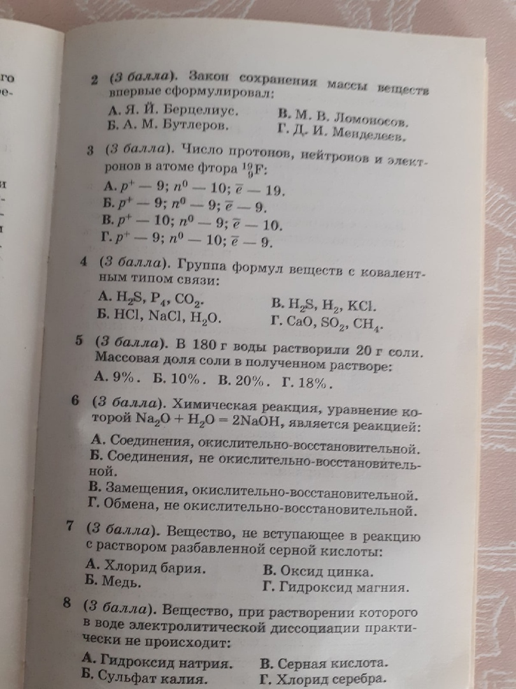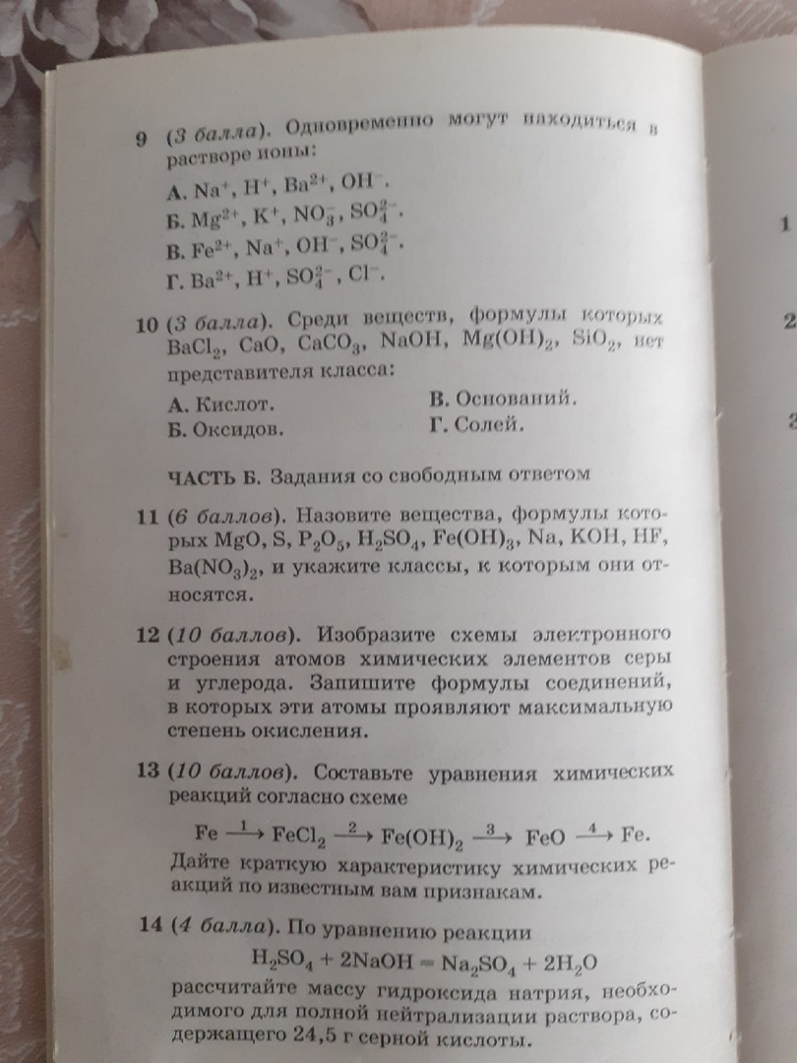

Итоговая контрольная работа за курс
«Биология. Многообразие живых организмов. Животные»

А1.Отличительный признак, впервые появившийся в процессе эволюции у хордовых животных,- это
1)нервная система 2)замкнутая кровеносная система 3)внутреннее оплодотворение 4)внутренний скелет

А2.К какому отряду класса Земноводные относится червяга
1)Бесхвостые 2)Хвостатые 3)Амфибии 4)Безногие

А3. Главное отличие млекопитающих от других позвоночных животных
1) наличие шейного отдела позвоночника 2) два круга кровообращения
3) выкармливание детенышей молоком 4) теплокровность и четырехкамерное сердце

А4. Как называют личинку бабочки:
1) нимфа; 2) куколка; 3) гусеница; 4) имаго.

А5. Определите по описанию отряд насекомых: На крыльях чешуйки, ротовой аппарат сосущего типа, питаются нектаром цветов. Личинки – гусеницы, имеют ротовой аппарат грызущего типа.
1)Прямокрылые 2)Стрекозы 3) Чешуекрылые 4)Полужесткокрылые

А6.К какому типу животных относятся клещи?
1)Кишечнополостные 2)Паукообразные 3)Насекомые 4)Членистоногие
А7. Перетирание растительной пищи происходит у многих моллюсков:
1) с помощью терки желудка; 2) теркой языка; 3) теркой тонкой кишки

В1.Установите соответствие:
Функциональная группа
1)продуценты 2)консументы 3)редуценты

Организмы
А)мукор гриб В)Сосна обыкновенная Б) синица Г)Почвенные водоросли Ж)Лев Е)Бактерии почвообразователи
1) | 2) | 3)

В2. Расположите в правильном порядке стадии развития лягушки. В ответе запишите соответствующую последовательность цифр. 1)головастик 2)появление задних конечностей 3)появление передних конечностей 4)исчезновение хвоста 5) икринка

В3. Какие признаки доказывают родство земноводных и рыб?
1) развитие потомства в водной среде 2) наличие пятипалых конечностей 3) сходство зародышей
4) кожное дыхание 5) наличие внутреннего уха 6) наличие жабр у тритонов

В4. Выберите Плоских червей из перечня
1)Свиной цепень
2)Бычий цепень
3)печеночный сосальщик
4)аскарида
5)волосоглав
6)острица

С1.Изучите таблицу «Аккумуляция элементов организмами». Ответьте на вопросы.
Организмы | Концентрация, мкг/кг
 | As | Cd | Hg | Pb
Моллюски | - | 30 | 30 | 4
Морские растения | 30 | 0,4 | 0,03 | 8
Морские рыбы | 11 | 5 | 102 | 10
Ракообразные | 100 | 6 | 2 | -
Пресноводные рыбы | 40 | 20 | 17 | -
1)Какие из представленных организмов больше, чем другие, накапливают кадмий?
2)В какой последовательности можно расположить элементы по степени накопления в морской рыбе?
3)Какой из элементов увеличивает концентрацию в организмах по мере продвижения по цепи питания?

Итоговый тест по физической культуре, 8 класс

1. Впервые в истории человечества Олимпийские игры состоялись:
а) в V в. до н.э.;
б) в 776 г. до н.э.;
в) в I в. н.э.;
г) в 394 г. н.э.

2. Олимпиониками в Древней Греции называли:
а) жителей Олимпии;
б) участников Олимпийских игр;
в) победителей Олимпийских игр;
г) судей Олимпийских игр.

3. Первые Олимпийские игры современности проводились:
а) в 1894 г.;
б) в 1896 г.;
в) в 1900 г.;
г) в 1904 г.

4. Основоположником современных Олимпийских игр является:
а) Деметриус Викелас;
б) А.Д. Бутовский;
в) Пьер де Кубертен;
г) Жан-Жак Руссо.

5. Девиз Олимпийских игр:
а) «Спорт, спорт, спорт!»;
б) «О спорт! Ты – мир!»;
в) «Быстрее! Выше! Сильнее!»;
г) «Быстрее! Выше! Дальше!»

6. Олимпийская хартия представляет собой:
а) положение об Олимпийских играх;
б) программу Олимпийских игр;
в) свод законов об Олимпийском движении;
г) правила соревнований по олимпийским видам спорта.

7. Впервые советские спортсмены приняли участие в Олимпийских играх:
а) в 1948 г.;
б) в 1952 г.;
в) в 1956 г.;
г) в 1960 г.

8. Первая помощь при ушибах заключается в том, что ушибленное место следует…
а) охлаждать
б) нагревать
в) покрыть йодной сеткой
г) потереть, массировать

9. Одним из основных средств физического воспитания является:
а) физическая нагрузка;
б) физические упражнения;
в) физическая тренировка
г) урок физической культуры.

10. Под общей физической подготовкой (ОФП) понимают тренировочный процесс, направленный:
а) на формирование правильной осанки;
б) на гармоническое развитие человека;
в) на всестороннее развитие физических качеств;
г) на достижение высоких спортивных результатов.

11. К показателям физической подготовленности относятся:
а) сила, быстрота, выносливость;
б) рост, вес, окружность грудной клетки;
в) артериальное давление, пульс;
г) частота сердечных сокращений, частота дыхания.

12. Осанкой принято называть …
а) качество позвоночника, обеспечивающее хорошее самочувствие и настроение
б) привычную позу человека в вертикальном положении
в) пружинные характеристики позвоночника и стоп
г) силуэт человека.

13. К показателям физического развития относятся:
а) сила и гибкость;
б) быстрота и выносливость;
в) рост и вес;
г) ловкость и прыгучесть.

14. Гиподинамия – это следствие:
а) понижения двигательной активности человека;
б) повышения двигательной активности человека;
в) нехватки витаминов в организме;
г) чрезмерного питания.

15. Недостаток витаминов в организме человека называется:
а) авитаминоз;
б) гиповитаминоз;
в) гипервитаминоз;
г) бактериоз.

16. Пульс у взрослого нетренированного человека в состоянии покоя составляет:
а) 60–90 уд./мин.;
б) 90–150 уд./мин.;
в) 150–170 уд./мин.;
г) 170–200 уд./мин.

17. Динамометр служит для измерения показателей:
а) роста;
б) жизненной емкости легких;
в) силы воли;
г) силы кисти.

18. Упражнения, где сочетаются быстрота и сила, называются:
а) общеразвивающими;
б) собственно-силовыми;
в) скоростно-силовыми;
г) групповыми.

19. Разучивание сложного двигательного действия следует начинать с освоения:
а) исходного положения;
б) основ техники;
в) подводящих упражнений;
г) подготовительных упражнений.

20. С низкого старта бегают:
а) на короткие дистанции;
б) на средние дистанции;
в) на длинные дистанции;
г) кроссы.

21. Бег на длинные дистанции развивает:
а) гибкость; б) ловкость;
в) быстроту; г) выносливость.

22. Бег по пересеченной местности называется:
а) стипль-чез;
б) марш-бросок;
в) кросс;
г) конкур.

23. Туфли для бега называются:
а) кеды;
б) пуанты;
в) чешки;
г) шиповки.

24. Здоровье человека, прежде всего, зависит от …
а) состояния окружающей среды
б) деятельности учреждений здравоохранения
в) наследственности
г) образа жизни

25. Размеры волейбольной площадки составляют:
а) 6х9 м; б) 9х12 м;
в) 8х16 м; г) 9х18 м.

26. Продолжительность одной четверти в баскетболе:
а) 10 мин.; б) 15 мин.;
в) 20 мин.; г) 25 мин.

27. В баскетболе запрещены:
а) игра руками;
б) игра ногами;
в) игра под кольцом;
г) броски в кольцо.

28. Пионербол – подводящая игра:
а) к баскетболу;
б) к волейболу;
в) к настольному теннису;
г) к футболу.

29. Вероятность травм при занятиях физическими упражнениями снижается, если занимающиеся …
а) переоценивают свои возможности
б) следуют указаниям преподавателя
в) владеют навыками выполнения движения
г) не умеют владеть своими эмоциями.

30. Остановка для отдыха в походе называется:
а) стоянка;
б) ночлег;
в) причал;
г) привал.

